**Monumenten Sneek**

Sneek heeft in totaal 103 rijksmonumenten hier de meeste opvallende en of mooie.

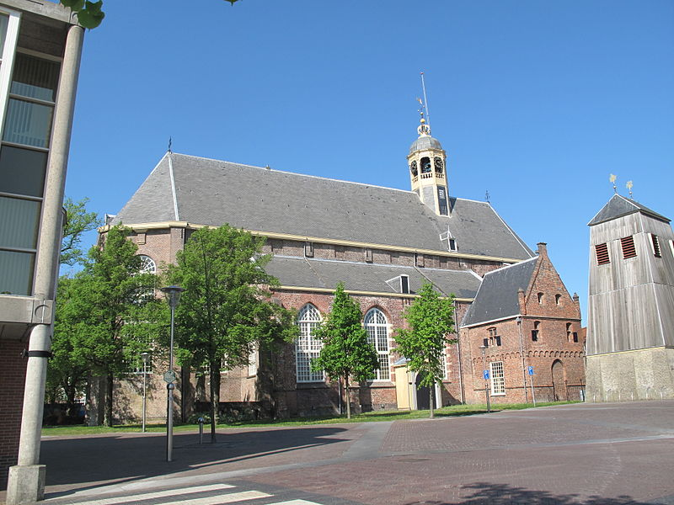**De Grote of Martinikerk**is de meest centrale kerk in Sneek . Zij dankt haar naam aan [Sint-Maarten](https://nl.wikipedia.org/wiki/Martinus_van_Tours), de schutspatroon van Sneek.

De Martinikerk is gebouwd in de 11de eeuw en is van [tufsteen](https://nl.wikipedia.org/wiki/Tufsteen) gemaakt. Zo rond [1300](https://nl.wikipedia.org/wiki/1300) werd de kerk vergroot en kreeg ze drie torens in een Romaanse westgevel. Er werd ook een houten [klokhuis](https://nl.wikipedia.org/wiki/Klokkenstoel) bijgebouwd.

De huidige kerk is uit [1498](https://nl.wikipedia.org/wiki/1498). In dat jaar worden het koor en het schip vernieuwd in [gotische](https://nl.wikipedia.org/wiki/Gotiek_(bouwkunst)) stijl. De sacristie aan de zuidkant is uit de [16de eeuw](https://nl.wikipedia.org/wiki/16de_eeuw) en wordt nu als consistoriekamer gebruikt. In [1681](https://nl.wikipedia.org/wiki/1681) stort het Romaanse westfront in elkaar en daardoor ook de middelste van de drie torens; de andere twee torens worden afgebroken. De kerk is zwaar beschadigd en wordt herbouwd, maar de torens niet. De plaatsen waar deze torens zich bevonden zijn op het oude kerkhof zichtbaar gemaakt door een verhoogde plek. In [1925](https://nl.wikipedia.org/wiki/1925) worden de fundamenten van de pijlers vernieuwd om verdere verzakkingen van de kerk tegen te gaan. Ook krijgt de kerk elektrische verlichting in dat jaar. In de 70'er en 80'er jaren wordt de kerk grondig gerestaureerd. Bij de laatste restauratie werd het gipsplafond uit de kerk verwijderd en weer een eikenhouten tongewelf in de kerk aangebracht. De kerk ligt op een terp in het centrum van Sneek; het is een driebeukige hallenkerk. De kerk is in tegenwoordig in gebruik voor de erediensten van de [Protestantse](https://nl.wikipedia.org/wiki/Protestantse_Kerk_in_Nederland) gemeente in Sneek. Het kerkgebouw is 's zomers op weekdagen 's middags te bezichtigen en soms ook 's avonds. In de zomer zijn er op maandagavond orgelconcerten, behalve tijdens de [Sneekweek](https://nl.wikipedia.org/wiki/Sneekweek).

**Het Fluithuis** is een woon- en werkhuis op de hoek van het [Grootzand](https://nl.wikipedia.org/wiki/Grootzand_(Sneek)) en Hoogend in de [binnenstad](https://nl.wikipedia.org/wiki/Binnenstad_(Sneek)) van de stad [Sneek](https://nl.wikipedia.org/wiki/Sneek_(stad)).

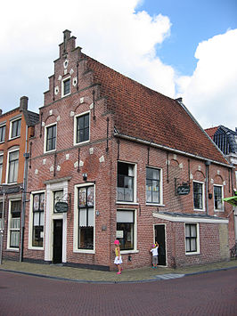Het gebouw is sinds [1968](https://nl.wikipedia.org/wiki/1968) aangesteld als [rijksmonument](https://nl.wikipedia.org/wiki/Rijksmonument) en dankt haar naam aan de enigszins op [blokfluit](https://nl.wikipedia.org/wiki/Blokfluit) lijkende versieringen boven de ramen. Het gebouw is begin [17e eeuw](https://nl.wikipedia.org/wiki/17e_eeuw) gebouwd als koopmanswoning, bijzonder is ook de ingang van de [kelder](https://nl.wikipedia.org/wiki/Kelder) aan de zijkant van het gebouw (een zogenaamd [pothuis](https://nl.wikipedia.org/wiki/Pothuis_(bouwwerk))). De gevel bestaat uit een gepleisterde [trapgevel](https://nl.wikipedia.org/wiki/Trapgevel) met boogblokken.

Tegenwoordig is het gebouw in gebruik als [bakkerij](https://nl.wikipedia.org/wiki/Bakkerij).

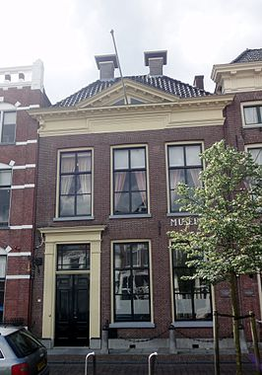

**Fries scheepsvaart museum.**

Het Fries Scheepvaart Museum  is een [museum](https://nl.wikipedia.org/wiki/Museum) in en over de geschiedenis van de stad [Sneek](https://nl.wikipedia.org/wiki/Sneek_(stad)) en de scheepvaart in de provincie [Friesland](https://nl.wikipedia.org/wiki/Friesland). Het museum beschikt ook over een [museumbibliotheek](https://nl.wikipedia.org/wiki/Museumbibliotheek).

[Kleinzand](https://nl.wikipedia.org/wiki/Kleinzand_(Sneek))

**Hotel Ozinga** is de voormalige [stadsherberg](https://nl.wikipedia.org/wiki/Stadsherberg) te [Sneek](https://nl.wikipedia.org/wiki/Sneek_(stad)), vooral bekend door de gemoedelijke sfeer die van [1930](https://nl.wikipedia.org/wiki/1930) tot [1996](https://nl.wikipedia.org/wiki/1996) voornamelijk werd bepaald door [hotelhoudster](https://nl.wikipedia.org/wiki/Hotel) [Jikke Ozinga](https://nl.wikipedia.org/wiki/Jikke_Ozinga).

Na de dood van Ozinga in 1996 raakte Hotel Ozinga langzamerhand in verval. In juni [2007](https://nl.wikipedia.org/wiki/2007) werd [Woningstichting De Wieren](https://nl.wikipedia.org/w/index.php?title=Woningstichting_De_Wieren&action=edit&redlink=1) eigenaar van het pand, met als doel het historische gebouw in oude luister te herstellen. Op [20 augustus](https://nl.wikipedia.org/wiki/20_augustus) [2008](https://nl.wikipedia.org/wiki/2008) werd de eerste paal voor de nieuwe [fundering](https://nl.wikipedia.org/wiki/Fundering) van Hotel Ozinga door wethouder [Tom Metz](https://nl.wikipedia.org/w/index.php?title=Tom_Metz&action=edit&redlink=1) geslagen. Bijna twee jaar stond het pand in de [steigers](https://nl.wikipedia.org/wiki/Bouwsteiger) achter een enorm fotodoek, waarop een levensgrote afbeelding van het pand in vroegere jaren.

Op dinsdag [30 juni](https://nl.wikipedia.org/wiki/30_juni) [2009](https://nl.wikipedia.org/wiki/2009) werd het fotodoek weggehaald, om het aan de buitenzijde [gerestaureerde](https://nl.wikipedia.org/wiki/Renovatie) pand weer te tonen. De interne restauratie laat op zich wachten doordat er geen overeenstemming wordt bereikt over de definitieve bestemming voor het pand. Lemmerweg 8.

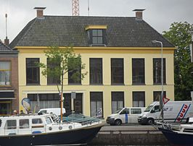

**De Waltastins** is een [stins](https://nl.wikipedia.org/wiki/Stins" \o "Stins) in de [binnenstad](https://nl.wikipedia.org/wiki/Binnenstad) van de Nederlandse stad [Sneek](https://nl.wikipedia.org/wiki/Sneek_(stad)). Tegenwoordig maakt het gebouw deel uit van het [gemeentehuis](https://nl.wikipedia.org/wiki/Gemeentehuis) van [Súdwest-Fryslân](https://nl.wikipedia.org/wiki/S%C3%BAdwest-Frysl%C3%A2n). Het is in gebruik voor verschillende bijeenkomsten.

De stins is gelegen aan de [Marktstraat](https://nl.wikipedia.org/wiki/Marktstraat_(Sneek)). Hij werd in [1540](https://nl.wikipedia.org/wiki/1540) gebouwd en deed dienst als winterresidentie van het geslacht [Walta](https://nl.wikipedia.org/w/index.php?title=Walta_(geslacht)&action=edit&redlink=1" \o "Walta (geslacht) (de pagina bestaat niet)) uit [Bozum](https://nl.wikipedia.org/wiki/Bozum). In [1547](https://nl.wikipedia.org/wiki/1547) is de stins vergroot.

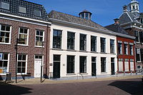

**Het Stadhuis van Sneek** is een [stadhuis](https://nl.wikipedia.org/wiki/Gemeentehuis) in de [binnenstad](https://nl.wikipedia.org/wiki/Binnenstad_(Sneek)) van de stad [Sneek](https://nl.wikipedia.org/wiki/Sneek_(stad)) in de provincie [Friesland](https://nl.wikipedia.org/wiki/Friesland).

Op de plaats aan de [Marktstraat](https://nl.wikipedia.org/wiki/Marktstraat_(Sneek)) was al in [1480](https://nl.wikipedia.org/wiki/1480) een stadhuis gevestigd, de kern van dit gebouw is nog altijd aanwezig. Vele verbouwingen en uitbreidingen volgden en sinds [1550](https://nl.wikipedia.org/wiki/1550) staat er op deze locatie het gebouw in haar huidige vorm.

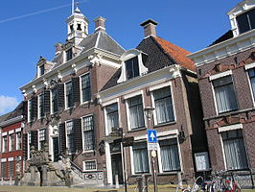

**De Cleynstins**,

ook wel: Harinxmastins, Dekamastins, Grootstins, Stinskelder later: Grietmanshuis, is een [stins](https://nl.wikipedia.org/wiki/Stins" \o "Stins) in de [binnenstad](https://nl.wikipedia.org/wiki/Binnenstad_(Sneek)) van [Sneek](https://nl.wikipedia.org/wiki/Sneek_(stad)).

De stins staat aan de [Marktstraat](https://nl.wikipedia.org/wiki/Marktstraat_(Sneek)) 19 en maakt momenteel deel uit van het [Stadhuis van Sneek](https://nl.wikipedia.org/wiki/Stadhuis_van_Sneek). Het gebouw is benoemd tot [Rijksmonument](https://nl.wikipedia.org/wiki/Rijksmonument).

De eerste vermeldingen van de stins dateren uit [1338](https://nl.wikipedia.org/wiki/1338), waarschijnlijk stamt het gebouw uit de vroege [Middeleeuwen](https://nl.wikipedia.org/wiki/Middeleeuwen).

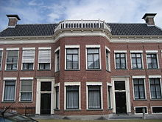

**De Wijnberg** is een historisch [hotel](https://nl.wikipedia.org/wiki/Hotel)-[restaurant](https://nl.wikipedia.org/wiki/Restaurant) aan de [Marktstraat](https://nl.wikipedia.org/wiki/Marktstraat_(Sneek)) in de [binnenstad](https://nl.wikipedia.org/wiki/Binnenstad_(Sneek)) van de [Nederlandse](https://nl.wikipedia.org/wiki/Nederland) stad [Sneek](https://nl.wikipedia.org/wiki/Sneek_(stad)).

Het hotel opende als [herberg](https://nl.wikipedia.org/wiki/Herberg) in [1651](https://nl.wikipedia.org/wiki/1651) de deuren. Op de plaats van het oostelijk deel gebouw had [Hajo Eelkes Napjus](https://nl.wikipedia.org/w/index.php?title=Hajo_Eelkes_Napjus&action=edit&redlink=1" \o "Hajo Eelkes Napjus (de pagina bestaat niet)) een [kaarsenmakerij](https://nl.wikipedia.org/wiki/Kaarsen), hij was de zoon van [kroniekschrijver](https://nl.wikipedia.org/wiki/Kroniekschrijver) [Eelco Napjus](https://nl.wikipedia.org/wiki/Eelco_Napjus) die eerder ook in dit pand woonde. Het gebouw had tot in de [achttiende eeuw](https://nl.wikipedia.org/wiki/Achttiende_eeuw) een trapgevel en werd in [1786](https://nl.wikipedia.org/wiki/1786) bewoond door stadsassistent [Johannes Schaaf](https://nl.wikipedia.org/w/index.php?title=Johannes_Schaaf&action=edit&redlink=1). In [1842](https://nl.wikipedia.org/wiki/1842) krijgt het gebouw zijn huidige vorm. Het huidige pand bestaat uit twee verenigde panden onder een dwars [zadeldak](https://nl.wikipedia.org/wiki/Zadeldak). Onder het gebouw bevindt zich een [wijnkelder](https://nl.wikipedia.org/wiki/Wijnkelder).

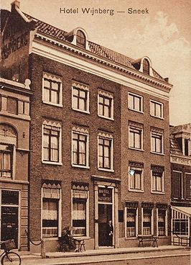

**Het Kantongerecht** van Sneek was gevestigd aan de [Marktstraat](https://nl.wikipedia.org/wiki/Marktstraat_(Sneek)) in [Sneek](https://nl.wikipedia.org/wiki/Sneek_(stad)). De laatste zitting in Sneek vond plaats op 27 maart 2013.

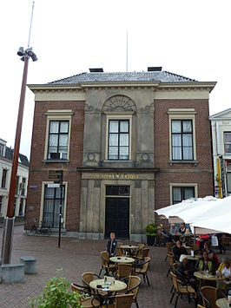

**De Laatste Stuiverbrug** is een historische [ophaalbrug](https://nl.wikipedia.org/wiki/Ophaalbrug) in de stad [Sneek](https://nl.wikipedia.org/wiki/Sneek_(stad)). De brug heeft sinds [1989](https://nl.wikipedia.org/wiki/1989) de status van [rijksmonument](https://nl.wikipedia.org/wiki/Rijksmonument).

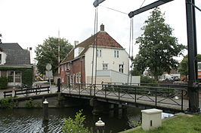

**De doopsgezinde kerk** is een [neoclassicistische](https://nl.wikipedia.org/wiki/Neoclassicistisch) [zaalkerk](https://nl.wikipedia.org/wiki/Neoclassicistisch) in de [binnenstad](https://nl.wikipedia.org/wiki/Binnenstad_(Sneek)) van de stad [Sneek](https://nl.wikipedia.org/wiki/Sneek_(stad)).

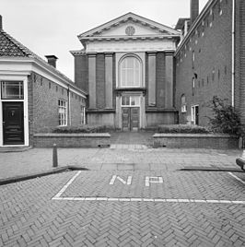

**De Sint-Martinuskerk** is de [rooms-katholieke](https://nl.wikipedia.org/wiki/Rooms-katholieke) [neogotische](https://nl.wikipedia.org/wiki/Neogotiek) pseudo-[basilikale](https://nl.wikipedia.org/wiki/Pseudobasiliek) [kruiskerk](https://nl.wikipedia.org/wiki/Kruiskerk) in [Sneek](https://nl.wikipedia.org/wiki/Sneek_(stad)) en is gewijd aan de heilige [Martinus van Tours](https://nl.wikipedia.org/wiki/Martinus_van_Tours).

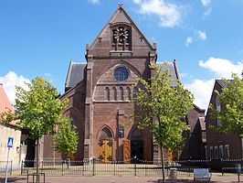

**De Sneeker Waterpoort** is een [waterpoort](https://nl.wikipedia.org/wiki/Waterpoort) over de *Hoogendsterpijp* in [Sneek](https://nl.wikipedia.org/wiki/Sneek_(stad)). De poort bestaat uit twee achtkantige torens, met daartussen een brug over de vaarroute tussen de [De Kolk](https://nl.wikipedia.org/wiki/De_Kolk_(Sneek)" \o "De Kolk (Sneek)) en de [Stadsgracht](https://nl.wikipedia.org/wiki/Stadsgracht_(Sneek)) aan het stadscentrum, en boven de brug een poortwachterswoning. Sneek had nog vier andere waterpoorten en twee landpoorten, die alle zijn gesloopt. De Waterpoort bleef over en is tegenwoordig het symbool van Sneek. Dit symbool is onder meer terug te vinden in het [grootzeil](https://nl.wikipedia.org/wiki/Grootzeil) van het Sneeker [skûtsje](https://nl.wikipedia.org/wiki/Sk%C3%BBtsje) *[Sneker Pan](https://nl.wikipedia.org/wiki/Sneker_Pan_(schip,_1913)" \o "Sneker Pan (schip, 1913))*, en in de [zeilen](https://nl.wikipedia.org/wiki/Zeil_(schip)) en kleding van de Sneeker [zeilmakerij](https://nl.wikipedia.org/wiki/Zeilmakerij) Gaastra.

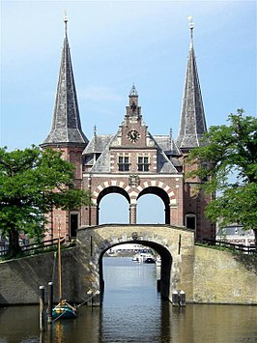

**De Stadsgracht** is de belangrijkste [stadsgracht](https://nl.wikipedia.org/wiki/Gracht) van de stad [Sneek](https://nl.wikipedia.org/wiki/Sneek_(stad)) in de [Friese](https://nl.wikipedia.org/wiki/Friesland) gemeente [Súdwest-Fryslân](https://nl.wikipedia.org/wiki/S%C3%BAdwest-Frysl%C3%A2n).

De gracht loopt rondom het oude binnenstad en bestaat uit de [Koopmansgracht](https://nl.wikipedia.org/w/index.php?title=Koopmansgracht&action=edit&redlink=1), [Prinsengracht](https://nl.wikipedia.org/w/index.php?title=Prinsengracht_(Sneek)&action=edit&redlink=1), [Waterpoortsgracht](https://nl.wikipedia.org/wiki/Waterpoortsgracht), [Kerkgracht](https://nl.wikipedia.org/wiki/Kerkgracht_(Sneek)), [Prins Hendrikkade](https://nl.wikipedia.org/w/index.php?title=Prins_Hendrikkade_(Sneek)&action=edit&redlink=1) en de [Jousterkade](https://nl.wikipedia.org/w/index.php?title=Jousterkade&action=edit&redlink=1). Binnen de stadsgracht in het centrum bevinden zich het [Grootzand](https://nl.wikipedia.org/wiki/Grootzand_(Sneek)), [Kleinzand](https://nl.wikipedia.org/wiki/Kleinzand_(Sneek)) en de [Leeuwenburg](https://nl.wikipedia.org/w/index.php?title=Leeuwenburg_(gracht)&action=edit&redlink=1). De [Franekervaart](https://nl.wikipedia.org/wiki/Franekervaart), de [Zwette](https://nl.wikipedia.org/wiki/Zwette" \o "), de [Sneeker Oudvaart](https://nl.wikipedia.org/wiki/Sneeker_Oudvaart" \o "Sneeker Oudvaart), het [Zomerrak](https://nl.wikipedia.org/wiki/Zomerrak), de [Woudvaart](https://nl.wikipedia.org/wiki/Woudvaart_(S%C3%BAdwest-Frysl%C3%A2n)) en de [Geeuw](https://nl.wikipedia.org/wiki/Geeuw_(rivier)) ([De Kolk](https://nl.wikipedia.org/wiki/De_Kolk_(Sneek))) monden uit in de Stadsgracht.

**De Harinxmabrug,** voorheen: *Elektrische Brug*, in de volksmond: *Sperkhembrug*, *Wouda's meelbrug*, is een [ophaalbrug](https://nl.wikipedia.org/wiki/Ophaalbrug) in [Sneek](https://nl.wikipedia.org/wiki/Sneek_(stad)) in de provincie [Friesland](https://nl.wikipedia.org/wiki/Friesland). Hij voert over de [stadsgracht (Sneek)](https://nl.wikipedia.org/wiki/Stadsgracht_(Sneek)) die de hoofdvaarroute van de stad vormt.

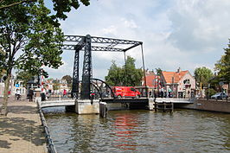

**Het Wilhelminapark** is het oudste [stadspark](https://nl.wikipedia.org/wiki/Stadspark) van de stad [Sneek](https://nl.wikipedia.org/wiki/Sneek_(stad)). Het park werd in [1898](https://nl.wikipedia.org/wiki/1898) aangelegd ter gelegenheid van de inhuldiging van [koningin Wilhelmina](https://nl.wikipedia.org/wiki/Wilhelmina_der_Nederlanden).

Het Wilhelminapark bevindt zich vlak buiten het stadscentrum van Sneek tussen de [Bolswarderweg](https://nl.wikipedia.org/wiki/Bolswarderweg_(Sneek)" \o "Bolswarderweg (Sneek)) en de [Franekervaart](https://nl.wikipedia.org/wiki/Franekervaart). In 1898 werd het park aangelegd in de [Engelse landschapsstijl](https://nl.wikipedia.org/wiki/Engelse_landschapsstijl). Het park is ontworpen door [tuinarchitect](https://nl.wikipedia.org/wiki/Tuinarchitect) [Gerrit Vlaskamp](https://nl.wikipedia.org/wiki/Gerrit_Vlaskamp) en is nog bijna volledig in oorspronkelijke staat/vorm. Het Wilhelminapark is het tweede park van Nederland, na het [Vondelpark](https://nl.wikipedia.org/wiki/Vondelpark) in Amsterdam, dat [rijksbescherming](https://nl.wikipedia.org/wiki/Rijksmonument" \o "Rijksmonument) geniet. De [gemeente Sneek](https://nl.wikipedia.org/wiki/Sneek_(gemeente)) is sinds het einde van de [Tweede Wereldoorlog](https://nl.wikipedia.org/wiki/Tweede_Wereldoorlog) eigenaar van het park.

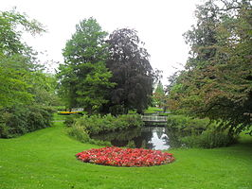

**Sportpark Leeuwarderweg**(bouwjaar [1928](https://nl.wikipedia.org/wiki/1928)) is een sportpark in het noorden van de stad [Sneek](https://nl.wikipedia.org/wiki/Sneek_(stad)) en een van de [rijksmonumenten](https://nl.wikipedia.org/wiki/Rijksmonument) in de [gemeente Sneek](https://nl.wikipedia.org/wiki/Sneek_(gemeente)).

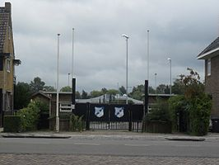

**Old Burger Weeshuis** is een voormalig [weeshuis](https://nl.wikipedia.org/wiki/Weeshuis) in de [Nederlandse](https://nl.wikipedia.org/wiki/Nederland) stad [Sneek](https://nl.wikipedia.org/wiki/Sneek_(stad)).

In 1580 vond in [Friesland](https://nl.wikipedia.org/wiki/Friesland) de [reformatie](https://nl.wikipedia.org/wiki/Reformatie) plaats; katholieke [kloosters](https://nl.wikipedia.org/wiki/Klooster_(gebouw)) werden opgeheven en hun bezit ging over in andere handen. Het Old Burger Weeshuis, dat in 1581 werd gesticht, kreeg het beheer over voormalige bezittingen van het [kruisbroedersklooster](https://nl.wikipedia.org/wiki/Orde_van_het_Heilig_Kruis)Jerusalem, het vrouwenklooster Groendijk en het klooster Nazareth.

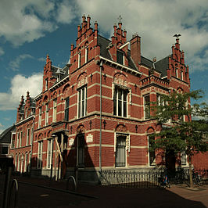

**Station Sneek** (ook wel *Snits*) is het [spoorwegstation](https://nl.wikipedia.org/wiki/Spoorwegstation) in de [Friese](https://nl.wikipedia.org/wiki/Friesland) stad [Sneek](https://nl.wikipedia.org/wiki/Sneek_(stad)). Het gebouw is tegelijkertijd met de opening van het eerste gedeelte van de [spoorlijn Leeuwarden - Stavoren](https://nl.wikipedia.org/wiki/Spoorlijn_Leeuwarden_-_Stavoren) geopend op [16 juni](https://nl.wikipedia.org/wiki/16_juni) [1883](https://nl.wikipedia.org/wiki/1883). Hierbij was Sneek nog het eindpunt. Twee jaar later, op 8 november 1885, was de hele spoorlijn tot aan Stavoren gereed.

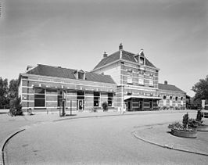

**De Looxmagracht** is een van de [stadsgrachten](https://nl.wikipedia.org/wiki/Gracht) van de [stad Sneek](https://nl.wikipedia.org/wiki/Sneek_(stad)) en tevens de naam van de naast gelegen straat. Een deel van gracht staat op de rijksmonumentenlijst. De kade van de gracht staat op de lijst van monumenten vanwege haar bijzondere bouwstijl en haar harmonie met de omgeving.

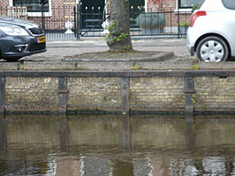

**De snoepgoedfabriek van [Tonnema](https://nl.wikipedia.org/wiki/Tonnema" \o "Tonnema)**  uit 1955 werd gebouwd naar ontwerp van [Jo Boer](https://nl.wikipedia.org/wiki/Johannes_Albertus_Boer) (1895-1971). Kenmerkend voor het gebouw zijn de negen [sheddaken](https://nl.wikipedia.org/wiki/Sheddak). De gevels zijn van gele [verblendsteen](https://nl.wikipedia.org/wiki/Baksteen" \o "Baksteen). De nieuwe fabriek was nodig vanwege het succes van de [Rangzuurtjes](https://nl.wikipedia.org/wiki/Zuurtje" \o "Zuurtje)en de [KING pepermunt](https://nl.wikipedia.org/wiki/KING_(pepermunt)). In de jaren zestig werd de fabriek uitgebreid.

